Razred: 2. Kulturno-antropološka struktura
Ishod: GEO SŠ B.2.1. Učenik analizira razmještaj i kretanje broja stanovnika, pokazatelje prirodnoga i prostornog kretanja stanovništva te demografske strukture i procese na lokalnoj, nacionalnoj i svjetskoj razini s pomoću tablica, grafičkih prikaza i geografske karte.

GEO SŠ B.2.2. Učenik analizira uzroke i posljedice suvremenih demografskih procesa na lokalnoj, nacionalnoj i svjetskoj razini s pomoću tablica, grafičkih prikaza i geografske karte.

Ishod na razini aktivnosti: navodi koje jezične skupine dominiraju u Europi , analizira kartu i upisuje najzastupljeniji jezik i kontinent najveće jezične raznolikosti, povezuje religijske simbole s religijama i kršćanske religije s državama Europe.
Riješi sljedeće zadatke:
- Pozorno pogledaj kartu. Slovom A označi najzastupljeniji jezik svijeta s najviše govornika i slovom B kontinent najveće jezične raznolikosti.
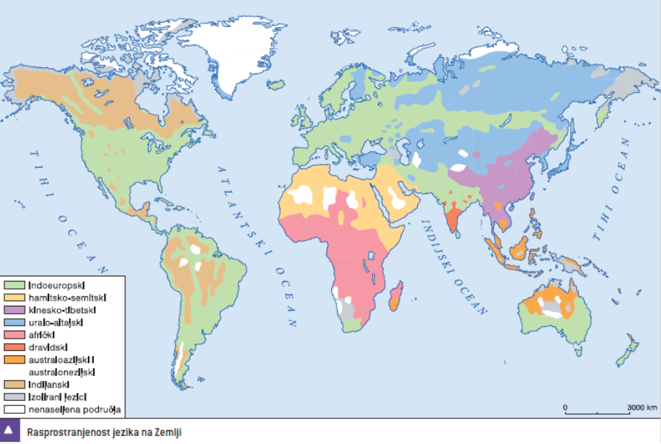
- Koje jezične skupine dominiraju u Europi?__________________________________________
- Na crte ispod predloška religijskih simbola upiši nazive religija: judaizam, hinduizam, islam i kršćanstvo.
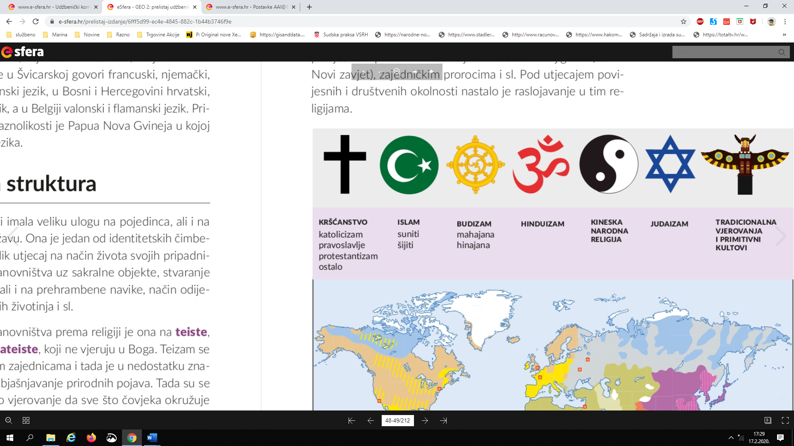
_________ ________ ________ __________ ________ __________ _______
- Naziv kršćanskih vjeroispovijesti kojoj pripada većina stanovnika Norveške je_____________
Italije ___________________________Bugarske ________________________________.

